Тандемная реакция гидридного переноса в системе изопропанол-ацетон при конденсации ацетона на твёрдоосновном катализаторе MgSnO₃
Саварец А.Р.^{1,2}, Мишанин И.И^{1,2}, Коклин А.Е.²
1 – Химический факультет МГУ имени М.В. Ломоносова, Москва
2 – ФГУБОУН Институт органической химии им. Н.Д. Зелинского РАН, Москва
E-mail: arnochem@yandex.ru
Большой академический и практический интерес представляют реакции селективного гидрирования органических субстратов с сопряженными С=С и С=О связями. Альтернативой неселективному (полному) насыщению двойных и карбонильных связей кетоенов молекулярным водородом на Pt-, Pd-, Ni-содержащих катализаторах является региоселективная реакция гидридного переноса от соединения-донора водорода (спирта) к кетоену в присутствии каталитических систем, гомогенных или гетерогенных. Целью работы является исследование тандемной реакции восстановления окисей мезитила и форонов – продуктов альдольно-кротоновой конденсации ацетона изопропанолом на твердоосновном катализаторе MgSnO₃ в сверхкритических условиях.
Катализатор MgSnO₃ синтезировали прокаливанием при 750 °C MgSn(OH)₆, полученного соосаждением водных растворов солей Mg(NO₃)₂ и SnCl₄ щелочью. Полученный катализатор MgSnO₃ охарактеризован методами РФА, ДТА-ТГА-ДТ, СЭМ, ПЭМ. Эксперименты проводили в трубчатом реакторе при температуре 350 и 400 °C и давлении 75 атм. Количественных анализ продуктов реакции проводили с методом ГЖХ, идентификацию продуктов - хромато-масс-спектрометрически.
Показано, что тандемная реакция гидридного переноса в системе изопропанол-ацетон в ходе конденсации ацетона протекает с образованием продуктов восстановления C=C и C=O связей (схема 1). Установлены кинетические закономерности и особенности по селективности протекания этих гетерогенно-каталитических реакций.

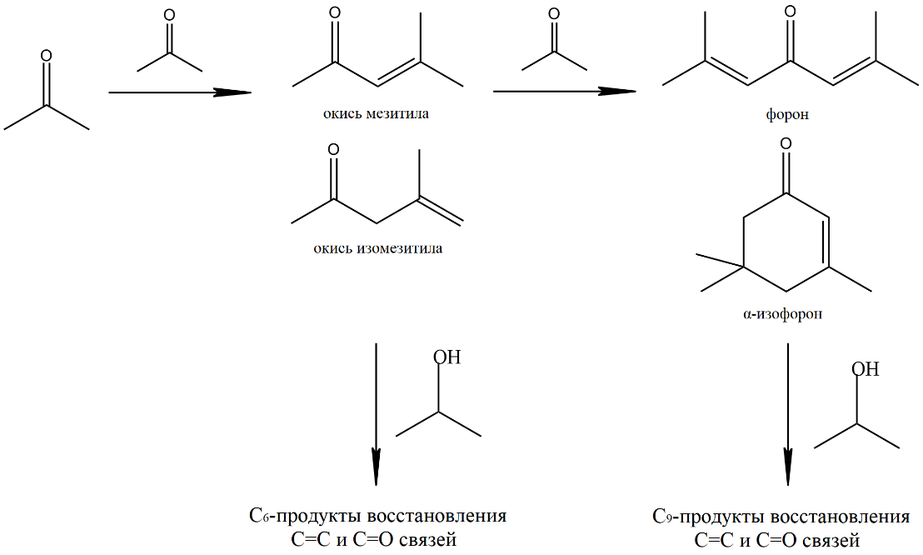
Схема 1. Гидридный перенос в системе изопропанол-ацетон в ходе конденсации ацетона.

